红色阅读————《小英雄雨来》
班级：会计信息管理4班 姓名：徐伟文 学号：2020011408
读书的时候，我感觉仿佛长出了心灵的翅膀，翱翔在知识的海洋里。今天我想分享《小英雄雨来》这一本书。这本书我连看了三遍，我在孤独中体会孤独的意在，并饱受折磨，理解孤独。
《小英雄雨来》主要写了在抗日战争时期,晋察冀边区十二岁的雨来是一个游泳本领很强的孩子,一次交通员李大叔为了躲避鬼子藏到了雨来家,雨来为了掩护李大叔被鬼子抓住了,他坚决不说出李大叔藏在哪里,鬼子把雨来拉到河沿上,想杀害雨来,没想到雨来在鬼子开枪前就跳入河中,凭着他高超的游泳本领从鬼子的枪口下巧妙地脱险。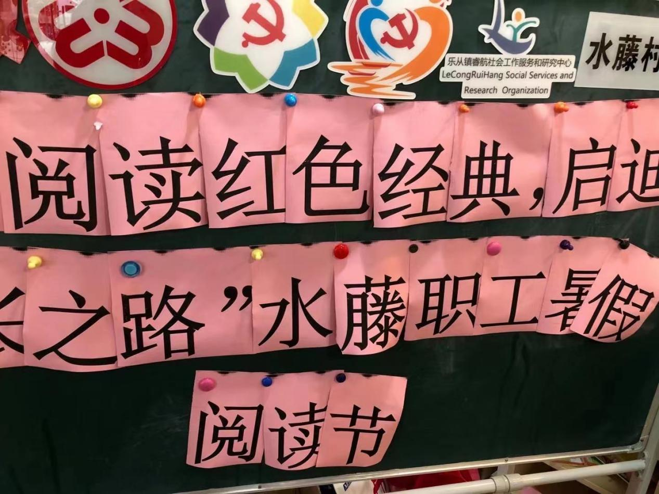
一个十二岁的孩子雨来，为了救下被日本倭寇挟持的李大叔，被日本人擒获，鬼子问到他为什么一个人跑到这里来，还有没有奸细，同党时雨来一口咬定没有，鬼子看他年纪小就想着利用恐吓威胁雨来，雨来还是回答没有，鬼子还曾用糖果来诱惑他试图想让他说出同党，雨来不但没有要，还毅然坚定回答没有。这下他彻底惹恼了鬼子，鬼子对雨来又拧脸又揪耳朵，雨来面对他们的欺凌还是没有说。一个十二岁的孩子能够面对毒打宁死不屈的精神值得我们学习和敬佩。我们年龄相当我是打心底的佩服敬仰这位小英雨来。在生活中，如果有一天，独自在家有陌生人来到自己家敲门时，不管对方是用什么方法，无论引诱，还是威逼，我们也要像小英雄雨来一样沉着应对，禁得住诱惑。我又想问问现在当代青年人有多少人是，回到家中丢下手中的书包就去玩电脑游戏，从而耽误学习和完成作业;又有多少人是没有禁住诱惑从而走上不归路，堕入万丈深渊，这样的例子太多了。同样他们在不断地警醒着世人们要抵抗诱惑，增强自我保护意识。古人云：前车之鉴，后车之师。网络是一个虚拟世界同样也是把双刃剑，让我们健康上网，营造一个健康和谐的成长环境。从我做起，从点滴做起，从身边小事做起。
小英雄的一言一行，无不让我感叹看来一个人遭受挫折，经历磨难并不是一件坏事，我们应该勇敢面对，积极克服。我们一定要学习他的 热爱祖国不畏强敌的精神，在现实生活中树立起信心，勇敢面对一切困难和挫折。

